Муниципальное учреждение культуры сельского поселения
«Великосельский культурно-досуговый центр»

ОТЧЕТ

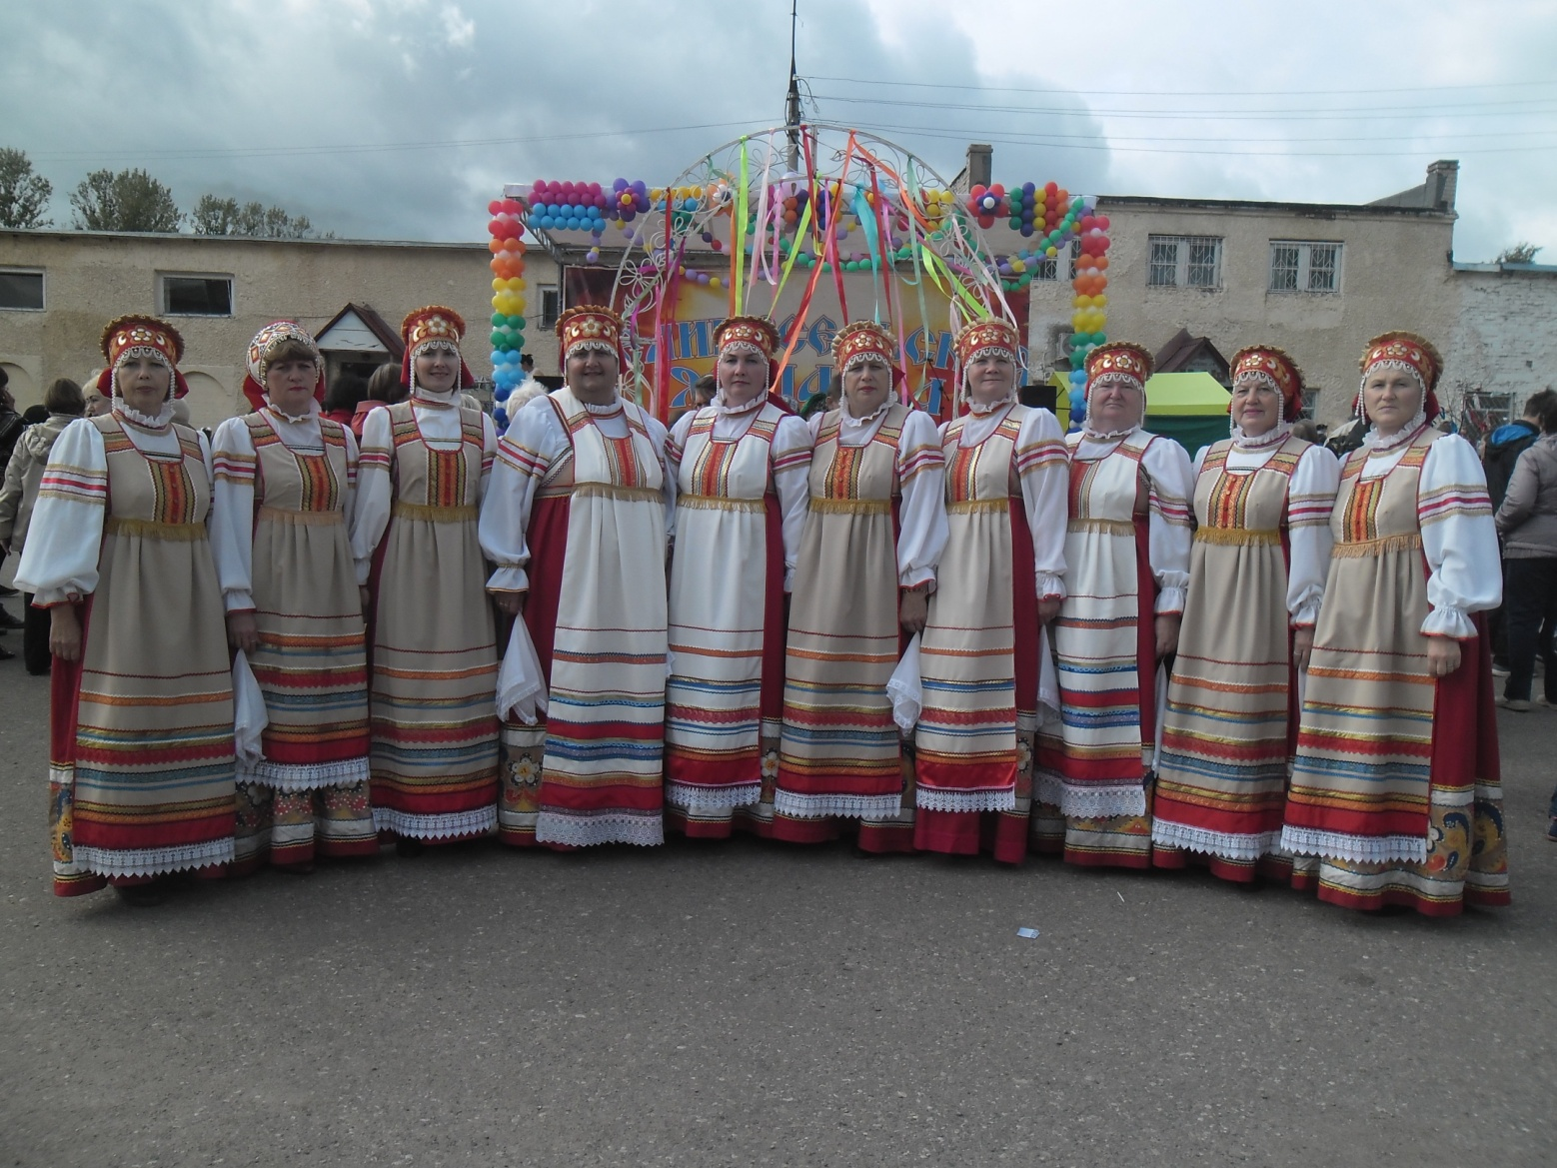
Гаврилов-Ямский МР
с. Великое
2016г.
Руководители коллектива:
Хормейстер: Прыткова Марина Анатольевна;
Концертмейстер: Богачев Владимир Юрьевич;
Балетмейстеры: Юдина Нина Викторовна,
Савина Светлана Валентиновна
. Расписание занятий коллектива.
Вторник, четверг - с 19.00 до 21.00
Список участников коллектива.
1.Савина С.В. – 1967 Г.р.
2. Самарина О.В. – 1989 г.р.
3.Солодовникова Н.Н. - 1958 г.р.
4.Пенихина С.М. - 1965 г.р.
5.Артемичева В.В. – 1955 г.р.
6. Рубцова Т.Г. -1968 г.р.
7. Авдеева Е.А. - 1983 г.р.
8. Жарков В.А. - 1985 Г.Р.
9.Шкуратова С. А. 1967 г.р.
10. Харечкина О.Л. - 1975 г.р.
11. Шаломина И.А. – 1970 г.р.
12. Поликарпова В.А. – 1958 г.р.
13. Кулигина Л.В. – 1967 г.р.
14. Юдина Н.В. -1956г.р.
15. Мареева В.Б. – 1959 г.р.
16. Макарова И.В. – 1970 г.р.
17. Саенко Т.Е. – 1962 г.р.
18. Талютина Е.В. – 1980 г.р.
Учебно – воспитательная и вокально- хоровая работа
в коллективе.
Состав народного коллектива на сегодняшний день состоит из 14 человек, среди которых люди разного возраста и профессий. Радует то, что в последние годы состав хора стабилен, что повышает уровень исполнительского мастерства.
В коллективе добрая творческая атмосфера, располагающая к созданию новых музыкальных композиций. Любовь к русскому народному творчеству и русской песне привлекает и воодушевляет участников хора. В репертуаре хора важное место занимают русские народные песни, хорошо сочетающиеся в концертах с песнями современных композиторов, есть лирические и патриотические песни. Репертуар подбирается с учетом психологических особенностей коллектива, темперамента и вкуса его участников.
Репетиции проходят в установленном порядке, в спокойной обстановке. Прежде чем предложить коллективу новое произведение, руководители указывают на его особенности и сложности в исполнении. В работе над песней добиваемся чистоты в звуке, хорошей дикции и эмоциональности в исполнении.
У коллектива есть «свое лицо»: динамика, интересные хороводные и плясовые движения к песням. Каждый номер коллектива – яркий законченный и хорошо продуманный спектакль, в создании которого принимают участие наши балетмейстеры.
Самое приятное событие уходящего года – это подтверждение звания народного коллектива – хор русской песни. Хор стал дипломантом «Битвы хоров» в фестивале «Ямщицкой песни» и этнографического фестиваля «Березовая карусель», занял 2 место в областном фестивале-конкурсе «Звени, частушка русская» и районном конкурсе частушек.
В клубных учреждениях района коллектив пользуется популярностью, зрители встречают наши выступления тепло, по-доброму, отзывы зрителей способствуют положительному настрою участников коллектива.

Репертуарный план хора.
Народные песни.
- «Яренские припевки».
- « Стелется- валяется».
- «У нас ноне белый день».
- «Как за нашим за двором».
- «Под окном широким».
- «Возле речки, возле мосту»
- «Я капустицу полола»
Песни советских и российских композиторов.
- «Радуйся» муз. Морозова, сл. Поперечного.
- «Русские праздники» муз и сл. В. Девятого.
- «Что может быть лучше России?» сл. Дербенева, муз. Крылатова.
- «Льняные волосы» муз. Строганова, сл. Лагздынь.
- «Ой, зимушка» муз.Левашова, сл.Семернина.

Сольные песни.
- «Ромашки цветы».
- « Осень» слова и муз. Е Василек
- «Какая песня без баяна» муз и слова Анофриева.
- «Волга речка» муз. Костюк, сл. Степанова.
- «Подари, березка» муз и слова Костюк
Квартет.
- «Посеяли лен за рекою» р.н.п.
- «Ожидание» муз. Гранкина, сл. Шуляева.

Концертная деятельность коллектива.

№ п/п | Дата проведения | Название мероприятия | Место проведения
1 | 8.01.16г | «К нам пришла коляда, отворяй ворота» | МУ ВКДЦ
2 | 23.02.16г. | «Нашим мужчинам посвящается» | МУ ВКДЦ
3 | 5.03.16г. | «Для вас, милые женщины» | Плещеевский отд.
4 | 8.03.16г. | «Весеннее настроение» | МУ ВКДЦ
5 | 9.05.16г. | Концерт – на митинге ко Дню Победы | Площадь с. Великое
6 | 4.06.16г. | «Звени, частушка русская!» | Пос. Красные Ткачи
7 | 11.06.16г. | «Битва хоров» | Г.Гаврилов-Ям
8 | 11.06.16г. | Конкурс частушек | Г. Гаврилов -Ям
9 | 19.06.16г. | Фестиваль «Березовая карусель» | Пос. Пестрецово
10 | 15.08.16г. | Концерт «С песней по жизни» | Плещеевский отдел
11 | 17.09.16г. | Концерт на Великосельской ярмарке | Площадь с. Великое
12 | 17.09.16г. | Фестиваль русской частушки | Площадь с. Великое
13 | 26.11.16г. | Концерт в центре «Ветеран» | г. Гаврилов-Ям
14 | 27.11.16г. | Участие в программе «Супер мама» | МУ ВКДЦ

Улучшение материальной базы
В 2016 году был приобретен баян ТУЛА.

Участие в мероприятиях

№ пп | Наименование коллектива | Полное название мероприятия  с указанием статуса и учредителя мероприятия | Дата | Результативность
1 | Народный хор русской песни  «Родники» | Участие в областном фестивале народных хоров и ансамблей | 19.03.2016 | (Подтверждение звания Народный)
2 | Народный хор русской песни  «Родники» | Открытый фестиваль-конкурс частушек «Звени, частушка русская!» на приз Главы Карабихского сельского поселения | 04.06.2016 | Диплом за 2 место
3 | Народный хор русской песни  «Родники» | Открытый кон[ь]курс частушек «ГАВРИЛОВНА» | 11.06.2016 | Диплом 2 степени
4 | Народный хор русской песни  «Родники» | Участие в фестивале-конкурсе «БИТВА ХОРОВ 2016» | 11.06.2016 | Благодарственное письмо
5 | Народный хор русской песни  «Родники» | Межрегиональный фестиваль народной песни "Широкий круг" | 19.06.2016 | Диплом лауреата

